Материалы работы консультативного пункта

Гиперопека

Гиперопекой называют чрезмерную заботу о ребенке, которая выражается в тотальном контроле и повышенном внимании к нему со стороны взрослых. Даже при отсутствии реальной опасности, склонные к гиперопеке родители стараются защитить ребенка, не отпускают его от себя, обязывают сына или дочь поступать определенным, наиболее безопасным с их точки зрения образом.
Причины, по которым возникает гиперопека.
Пока ребенок маленький и только учится ходить и познавать мир, высокий уровень заботы о нем со стороны родителей нельзя назвать гиперопекой. Это нормальное желание обезопасить кроху от опасностей окружающего мира.
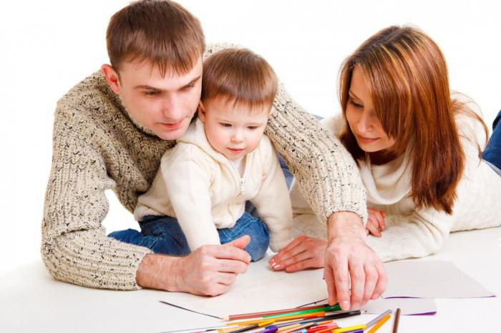
Если же стремление во всем контролировать ребенка и его окружение сохраняется и после достижения им трех-четырех-пятилетнего возраста и даже после, то здесь уже можно говорить о гиперопеке. Причин ее формирования несколько. Первая кроется в желании родителей использовать ребенка для удовлетворения собственных потребностей. Гиперопека ребенка подменяет взрослому нормальные пути самореализации в том случае, если ему не удалось реализовать себя в семье или на работе.
Еще одна распространенная причина гиперопеки — инертность родительского отношения к ребенку, когда к уже подросшему и вполне самостоятельному человеку продолжают относиться как к неразумному и беспомощному малышу.
Почти у каждого взрослого в жизни бывают моменты, когда что-то не ладится. Это может быть развод с супругом, увольнение с работы и т. п. Вот тогда и обостряется чувство зависимости от собственного ребенка. Родитель цепляется за ребенка, как утопающий за соломинку, пытаясь заполнить пустоту, образовавшуюся в жизни. Это отбирает у детей свободу и право жить собственной жизнью.
Гиперопека: так ли это плохо?
Безусловно, родители должны защищать ребенка. Но важно вовремя понять, что защитить его от всего невозможно, да и ненужно. Упав с низко расположенной ветки дерева, малыш сам в следующий раз не полезет на самую макушку. Научившись плавать на мелководье, он перестанет бояться воды и не утонет, попав в экстремальную ситуацию, связанную с водой.
Задача родителей — оценить, насколько ребенок готов к тому или иному виду деятельности, сопряженному с риском. На двухколесном велосипеде кататься можно уже с четырех лет, на роликах — с шести, ходить в бассейн нужно начинать и того раньше. Иногда родители тревожатся безо всяких оснований. Им спокойнее, когда ребенок полностью зависит от них, не может сделать и шагу без разрешения. Необходимость выпустить ребенка из дома приводит их в ужас, даже если это необходимо и безопасно. В результате ребенок становится, подобно родителям, чрезмерно беспокойным, начинает испытывать несвойственную возрасту тревогу. У него появляются детские страхи.
Последствия гиперопеки
Чрезмерно опекаемый ребенок лишается возможности самостоятельно принимать решения, преодолевать возникающие трудности. Он не может собраться с мыслями и действовать в трудной ситуации, надеясь на подсказку и помощь взрослых. Любое препятствие воспринимается им как труднопреодолимое, что делает ребенка беспомощными.
Гиперопека родителей страшна тем, что они, сами того не сознавая, душат самостоятельность ребенка, подавляют любую его потребность испробовать собственные силы. Став взрослым, такой человек будет неспособен самостоятельно принимать решения. Ведь за него всегда все решали родители: с кем дружить, куда ходить, во что играть, какую профессию выбрать, с какой девушкой встречаться. Конечно, гиперопека возникает не со зла. Родители и в самом деле тревожатся за ребенка и хотят полностью контролировать окружающее его пространство, думая, что так будет лучше для него.
Гиперопека может пробудить у ребенка стремление быть более независимым и самостоятельным. У подростков в крайне форме это может проявиться в уходе из дома, у детей младшего возраста — в постоянных скандалах и истериках.
Как найти «золотую середину»?
Равновесие между гиперопекой и невниманием бывает найти очень непросто. Особенно сложно приходится родителям единственного ребенка, которые не планируют заводить второго малыша. Равновесие между тем, чтобы быть излишне заботливыми, и тем, чтобы чересчур рано требовать от ребенка самостоятельности — вот цель для родителей в отношениях с ребенком.
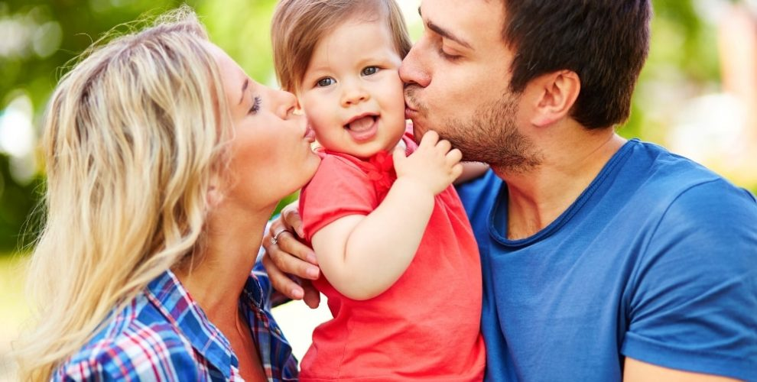
У всех взрослых бывают моменты, когда они требуют от детей слишком многого или когда их любовь становится удушающей. Все мамы и папы хотят, чтобы их дети крепко стояли на ногах, но для этого надо суметь не погасить в них стремление быть смелым, сильным, самостоятельным. Для этого нужно признаться себе, что отношение к ребенку окрашено собственной чрезмерной озабоченностью и тревогой. Признание в ребенке полноценной личности обычно способствует нормализации внутрисемейных отношений. Если не получается добиться эффекта самостоятельно, можно обратиться за консультацией психолога, который проведет коррекцию гиперопеки.
Гораздо больше на каждого подрастающего человека влияет тот дом, где он живёт с рождения, обстановка в семье, отношения между родителями. От этого напрямую зависит психологическое здоровье ребёнка: его способность позитивно воспринимать мир, ориентироваться в нём без излишней наивной открытости, но и без чрезмерной замкнутости, скрытности, хитрости. Между этими двумя крайностями находится золотая середина, и в этой условной точке каждый психологически здоровый человек находит компромисс между искренним общением и необходимой защитой.

